用制氧机吸氧会影响屋子里的含氧量吗？

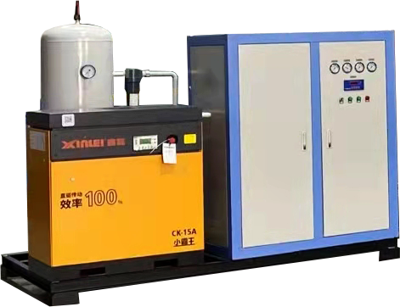
近年来家用制氧机已进入每个家庭，成为家庭生活必须品。吸氧会消费完屋子里面的氧气吗？这是遍及吸氧人群顾虑和顾虑的疑问，只要您理解了氧气的产生和制氧机的工作原理，就不会有这种顾虑了。
今天小编对这个疑问同大家分享一下。首先，制氧机产生的氧气是经过变压吸附技术，将我们所在的空气里的氧气提取出来。制氧机内装填分子筛，在加压时可将空气中氮气吸附，剩余的未被吸收的氧气被收集起来，经过净化处理后即成为高纯度的氧气。换句话说，分子筛制氧机是不消费空气里面的氧气的，它只是做为一个搬运工，从屋子里面搬到制氧机里面，在收集起来，给吸氧者使用的。吸氧者使用的氧气也是自己环境空气里面存在的，也就是说，你用与不消，氧气都在那里，给吸氧者多一点氧，也不会影响环境中的氧气，也不会消费完氧气。
其实这种顾虑是过剩的。在没有使用家用制氧机时，我们是直接吸入空气的氧气，排出二氧化反应碳，而使用家用制氧机吸氧，也是吸入氧气，排出二氧化反应碳。别的，我们日常呼吸的时候，真正吸入的氧气是很少的，大部分的氧气经由呼吸又返回到空气中。而使用家用制氧机吸氧，只是把空气中的氧气分离出来，使我们吸入的氧气更纯而已。
并且吸氧者只在吸入动作的时候才会消费氧气，而在吐气的时候是不消费氧气的。其次，吸氧者使用的吸氧环境----屋子，也是不需要封闭的，别的也没有完全的封闭环境的，在我们吸氧的经过中，伴随外面空气的进入，也会补充进屋子氧气，完全可以均衡吸氧者消费的氧气。
综上所述，吸氧是不会消费屋子里面的氧气的，请大家安心吸氧！

